Проектная работа

«Приложение для детей младшего и среднего школьного возраста «Звук и Слово» »

Работу выполнила ученица 10 А класса

Школы № 1080

Евсеева Мария Михайловна

2020

# Введение

Грамотная речь является основой коммуникации и достижения успеха в своей деятельности. Культура грамотной речи формируется с самого раннего детства, а в школе знания должны приобретать системный характер. В действительности же не все дети успешно справляются с изучением русского языка. Причинами этого могут служить шаблонность методов преподавания, отсутствие наглядности, формат, не подходящий для усваивания информации современными детьми, которые привыкли к работе с электронными устройствами.

Восполнить эти недостатки могло бы компьютерное приложение, которое не только помогало бы детям в выполнении заданий, но и преподносило бы нужную информацию в удобном игровом формате, повышало интерес ребёнка к изучению основополагающих тем русского языка и было бы простым в использовании.

«Звук и Слово» - компьютерное приложение, написанное на языке Python с использованием библиотек PyQt5 и pymorphy2. Программа помогает ребёнку систематизировать полученные знания, подсознательно устанавливать связь между различными понятиями русского языка.

Приложение, имеющее гибкое, универсальное оформление, может быть использовано как на уроках, так и при выполнении заданий дома с родителями или самостоятельно.

# Приложение для детей младшего и среднего школьного возраста «Звук и Слово»

## Актуальность проекта. Постановка проблемы

Нормальное усвоение материала, предлагаемого для изучения в период с первого по шестой классы, – залог понимания более сложных тем, которые изучают в старшей школе, а также одна из главнейших предпосылок к развитию интуитивной грамотности. Запрос «Интуитивная грамотность» (Рис. 1) в браузере даёт около  270 000 результатов. Многих интересует это спорное понятие: люди строят теории её возникновения и развития. Выделяют редких счастливчиков, которые “грамотны на интуитивном уровне”, и пытаются понять секрет их “чувства языка”.

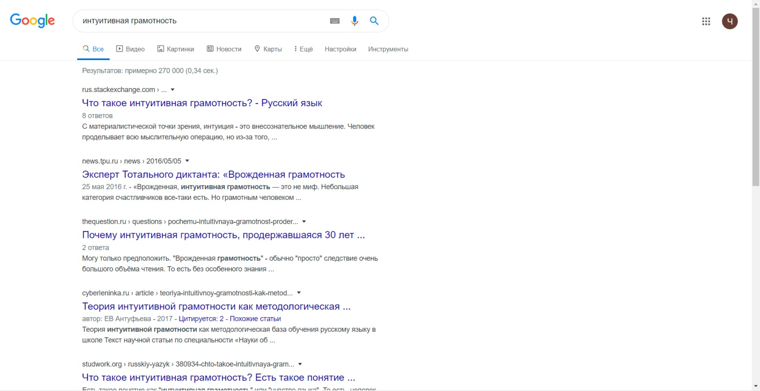

Рис. 1. Снимок экрана с результатами поискового запроса «Интуитивная грамотность»

Куда больше простых обывателей волнует вопрос неграмотности: с этим, так или иначе, сталкивается большинство людей, особенно родителей, чьих детей это коснулось, в частности в начале обучения в школе. Это показывают и результаты по запросу «Неграмотность среди школьников» (Рис. 2). Поисковая система выдаёт примерно 975 000 сайтов на русском языке. Это свидетельствует о серьёзности поставленной проблемы для нашего общества.

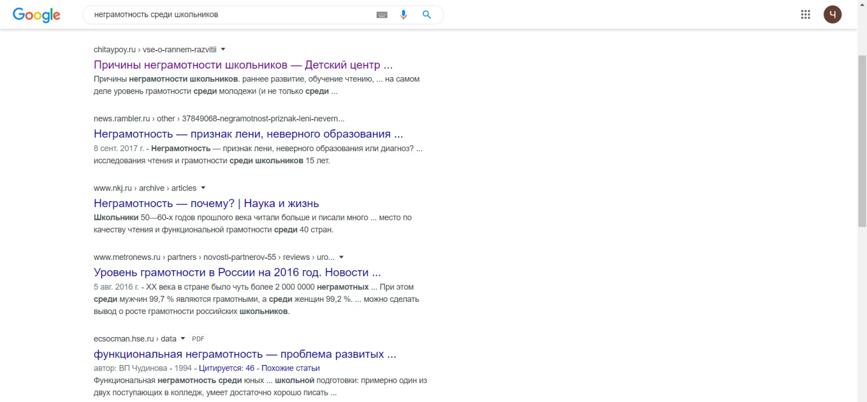

Рис. 2. Снимок экрана с результатами поискового запроса «Неграмотность среди школьников»

Ответственный подход к знакомству ребёнка с базовыми понятиями, правилами языка, а также к становлению его речи способен предотвратить дисграфию, особенно характерную для учеников начальной школы (дисграфия – частичное нарушение процесса письма, проявляющееся в стойких, повторяющихся ошибках, обусловленных несформированностью высших психических функций, участвующих в процессе письма). Дисграфия не проходит сама, требует вмешательства специалиста (логопеда). Она препятствует обучению ребёнка и без устранения делает практически невозможным полное овладение школьной программой даже на базовом уровне. В последнее время та или иная степень и форма дисграфии обнаруживается у детей всё чаще. По запросу «Дисграфия у школьников» (Рис. 3) находится около 351 000 сайтов, в том числе и ориентированных на продажу специальных пособий для коррекции дисграфии. Является ли эта продукция маркетинговым ходом или действительно помогает при нарушениях процессов письма, но она требует определённых денежных вложений, которых можно было бы избежать при правильном вкладывании в ребёнка первичных понятий фонетики русского языка.

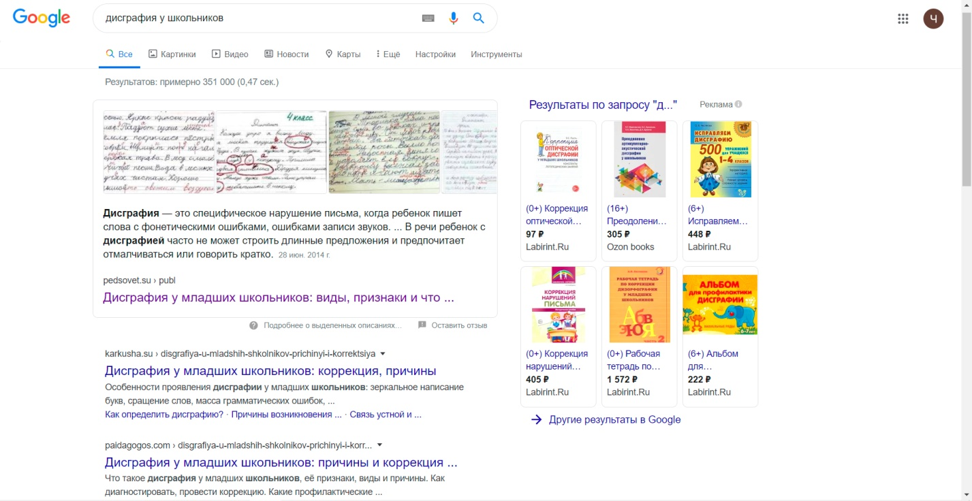

Рис. 3. Снимок экрана с результатами поискового запроса «Дисграфия у школьников»

В связи с увеличением требований к знаниям учеников и постоянным контролем качества образования довольно часто возникает потребность в привлечении дополнительных ресурсов для поддержания хороших результатов и оценок на различных тестированиях и диагностиках. Многим детям, которые не могут успешно справиться с прохождением школьной программы, приходится обращаться к услугам репетиторов. По запросу «Репетитор по русскому языку» (Рис. 4) браузер выдаёт пример 23 300 000 результатов, что показывает чрезвычайно высокий уровень востребованности в дополнительном образовании.

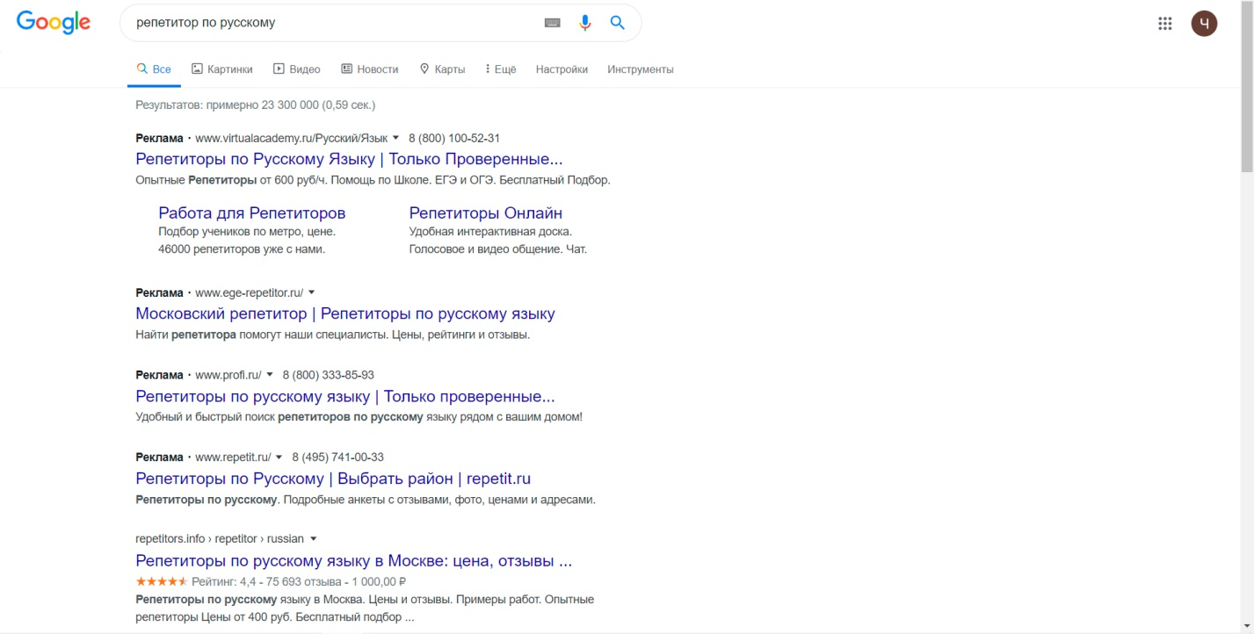

Рис. 4. Снимок экрана с результатами поискового запроса «Репетитор по русскому языку»

Экзамены и диагностики по русскому языку, которые проходят учащиеся в течение всего обучения в школе, считаются одними из самых лёгких. Это даёт ученику ценную возможность уделить больше времени изучению профильных предметов. Если бы дети хорошо осваивали основополагающие темы, предлагаемые в школьной программе, траты времени, сил и денежных ресурсов на изучение русского языка и подготовку к работам по этому предмету свелись бы к минимуму, что предоставило бы свободное время для других занятий и отдыха.

## Цель проекта

Цель проекта – разработать компьютерное приложение, упрощающее процесс выполнения заданий по русскому языку, включающих в себя фонетический разбор, понимание структуры русской фонетики, морфологический разбор. Приложение, располагающее инструментами для самопроверки, также должно иметь дизайн, адаптированный для обучающихся младшей и средней школы, и удовлетворять потребностям учеников.

# Задачи проекта

1. Проанализировать источники информации по теме создания приложений на языке Python с помощью модулей PyQt5.
2. Проанализировать и структурировать данные, необходимые для осуществления различных корректных операций над словами:
3. Проанализировать алгоритмы и основные правила составления транскрипции слова в русском языке.
4. Проанализировать алгоритмы составления характеристики конкретного звука в русском языке, основываясь на транскрипции.
5. Проанализировать алгоритмы и составляющие части морфологического разбора в русском языке для каждой части речи.
6. Проанализировать источники информации по теме работы с морфологическим анализатором для русского языка на Python – pymorphy2.
7. Проанализировать аналогичные продукты.
8. Написать техническое задание.
9. Разработать дизайн и графический интерфейс окон, написать программу, удовлетворяющую заданным требованиям.
10. Сравнить получившийся продукт с аналогичными.
11. Обобщить результаты, сформулировать выводы и оформить перечисленное в виде текстового документа.
12. Представить проект научной общественности.